 | Abdi İpekçi Caddesi Kaşıkçıoğlu Apt. No:42 D:2 34365 Nişantaşı İstanbul  www.artxist.com  info@artxist.com  T. +90 212 291 77 84 F. +90 212 343 69 35 | BASIN BÜLTENİ

MALEVOLENCE
Türkiye’de ve Dünya’da geniş izleyici kitlesine sahip olan Ansen, 21 Nisan’da x-ist’te açılacak olan beşinci kişisel sergisi “Malevolence” (Kötü Niyet) ile sanatseverlerle buluşuyor.

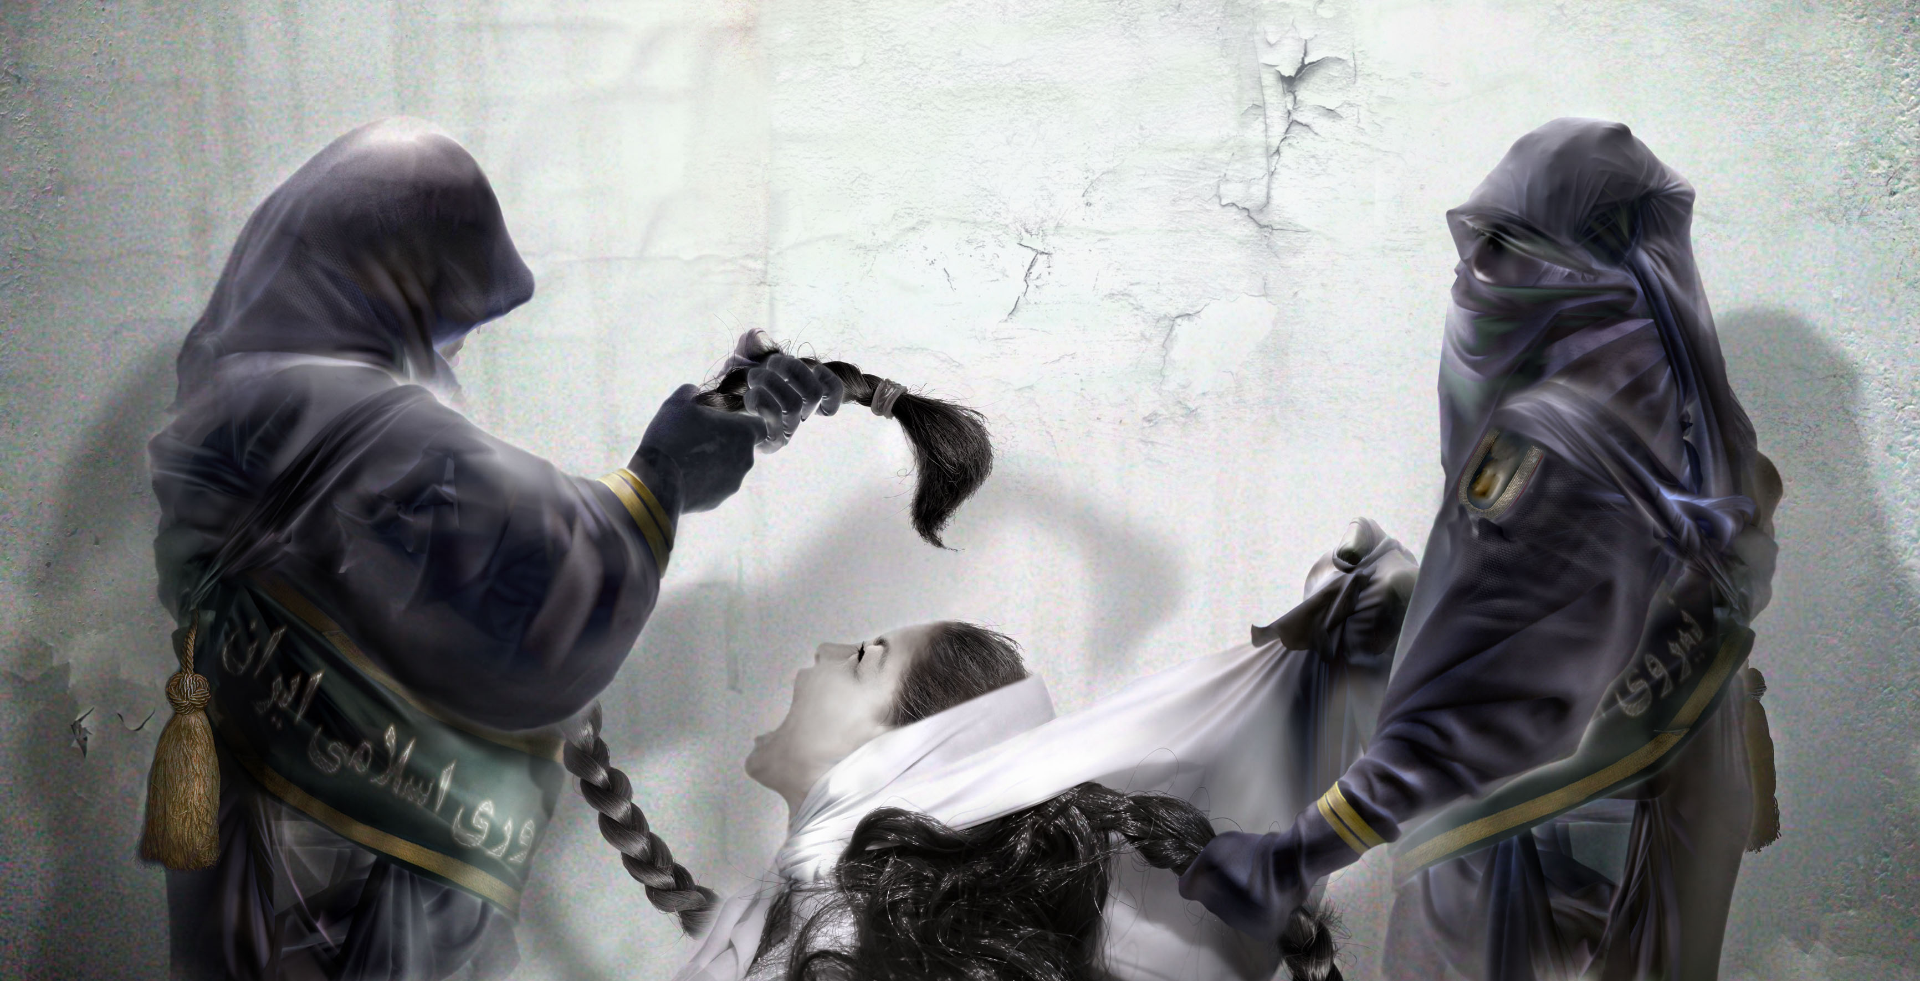
Heretic, 90 x 176 cm, 2011

Fotoğraf, heykel, pentür yaklaşımlarını bir arada görebileceğiniz yapıtlarında Ansen, gerçek objeleri dijital ortamda manipüle ederek farklı nesneler olarak yapıtlarında kullanıyor. Kendi geliştirdiği tekniğinde dört serginin ardından ustalaşan sanatçıyı bazı eleştirmenler 21. yüzyılın Man Ray’i olarak nitelendiriyor.

Fakat Ansen’in yapıtlarındaki görsel ayrıksılık saf bir dayanak değil, izleyiciyi daha derine sürükleyecek bir kapıdır, sadece bir başlangıçtır, sanatçının yaratıcılığı bu görünenin çok ötesindedir. Yapıtlarında kimi zaman politik ya da sosyal bir olguyu sorguluyor, kimi zaman kendi hikâyesini ve karakterlerini yaratıyor. Sanatçının 2005 yılından itibaren üzerinde çalıştığı, Dünya’yı ve dolayısı ile Türkiye’yi etkileyen önemli olayların karakterlerini işlediği “Arkadan” serisine eklediği iki yeni yapıtı bu serinin devamı niteliğindeki “Malevolence” sergisinde yer alıyor. Din, edebiyat ve (yakın) tarih etrafında kurguladığı “Malevolence” serisinde Ansen, zaman ve mekân farklılıklarına rağmen sabit kalan, yasak, suç, yargı ve savaş kavramlarını görünür ya da görünmez niyetler çerçevesinde inceliyor. Habil’in Kabil’i öldürerek ilk cinayeti işlemesini konu alan, serinin ilk parçası “Habil ile Kabil” başlıklı yapıtı, Art Dubai 2011 Fuarı’nda gösterilmişti. “Habil ile Kabil” dahil birçok tanıdık sahneden oluşan “Malevolence” serisinde sanatçı sembollerle zenginleştirdiği hikayelerini ironik yaklaşımıyla ele alıyor.

Türkiye’nin ve Dünya’nın önde gelen koleksiyonlarında eserleri yer alan, Türkiye’nin en yetenekli genç çağdaş sanatçılarından bir olan Ansen’in yeni sergisi “Malevolence” 21 Nisan-14 Mayıs, 2011 tarihleri
arasında görülebilir.

Ansen Kayseri, 1978
Mimar Sinan Güzel Sanatlar Fakültesi, Resim Bölümü mezunu sanatçının, 2004 ve 2009 yılları arasında x-ist’te, x-ist-ence, Direniş, Tehdit ve İz isimli dört kişisel sergisi gerçekleşti. Sanatçı, Contemporary İstanbul 06, 07, 08,09 ve 10 fuarlarına katıldı. 2006’da artfair06 Cologne (Köln, Almanya), 2008’de CIGE 08 - China International Gallery Exposition (Pekin, Çin) ve 2009’da ShContemporary’09 (Shanghai Asia Pacific Contemporary Art Fair) ve 2011’de Art Dubai fuarlarına katılan sanatçı, ayrıca Sotheby’s 2009, 2010 ve 2011, Türk Çağdaş Sanatı Müzayedesi’nde yer aldı. Taipei (Tayvan)’deki Sakshi Galeri’de gerçekleşen “Tradition of the New: New Aspects in Contemporary Asian Art” (Yeninin Geleneği: Çağdaş Asya Sanatının Yeni Yüzleri) isimli çok-uluslu sergiye ve İngiltere’de Saatchi Galeri’de gerçekleşen ‘Confessions of Dangerous Minds’ isimli karma sergiye katıldı.

